2.KONU: Dolaşım Sistemi: Hücrelere gerekli olan besin ve oksijeni taşıyarak, oluşan atık maddeleri de uzaklaştıran sisteme dolaşım sistemi denir.
Dolaşım Sisteminin Görevleri
- Vücuttaki hücrelere oksijen ve besin taşımak.
- Hücrelerde oluşan karbondioksit ve atık maddeleri boşaltım organlarına taşımak.
- Vücudun mikroplara karşı savunulması.
Dolaşım sistemi kalp, kan ve damarlar olmak üzere üç kısımdan oluşur.
A- Kalp
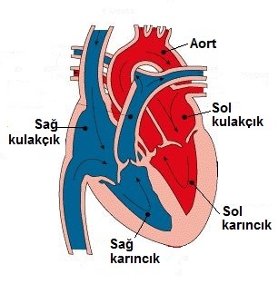
Kalbin Yapısı
Kalbin Yapısı ve Görevleri
- Kalp kanın pompalanmasını sağlar.
- Kalp göğüs kafesinde, sol akciğerin altında bulunur.
- Kalbinizin büyüklüğü kendi yumruğunuz kadardır.
- Kalp, kalp kasından oluşur.
- Kalp dört odacıklıdır.
- Üsttekilere üst odacık, alttakilere alt odacık denir.
- Kan toplardamarla kalbin üst odacıklarına gelir.
- Alt odacıklar da atardamar ile kanın pompalandığı yerdir.
- Kalbin sağ tarafında az oksijenli, sol tarafında çok oksijenli kan bulunur.
- Üst odacıkla alt odacık arasında kapakçıklar bulunur.
- Kapakçıklar kanın tek yönde hareket etmesini sağlar.
B- Damarlar
Damarlar, kanın vücut içinde taşınmasında görevlidir.
Atardamar, toplardamar ve kılcal damar olmak üzere üç çeşittir.
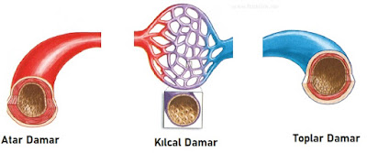
Atardamar
- Kanı kalpten vücuda taşıyan damarlardır.
- Damar kalınlığı fazladır.
- Kan basıncı ve akış hızı da fazladır.
- Akciğer atardamarı hariç çok oksijenli kan taşır.
- En büyük atardamar Aort'tur.
Toplardamar
- Kanı kalbe taşıyan damarlardır.
- Akciğer toplardamarı hariç az oksijenli kan taşır.
- Kan akış hızı atardamardan yavaş, kılcal damardan hızlıdır.
- Kan basıncı en düşük damardır.
Kılcal damar
- Atardamar ile toplar damar arasında yer alır.
- Hücrelere madde alışverişinin yapılmasını sağlar.
- Kan basıncı toplardamardan fazladır.
- Kanın akış hızının en yavaş olduğu damardır.
Not:
Damarlardaki kan basıncı: Atardamar > Kılcal damar > Toplar damar (AKuT)
Damardaki kanın akış hızı: Atardamar > Toplar damar > Kılcal damar (ATaK)
Nabız
- Kalbin bir dakikada attığı sayıya nabız denir.
- Nabız bilek veya boyundaki atardamardan hissedilebilir.
- Nabız, bebeklerde 100-120, çocuklarda 80-100, yetişkinlerde 70-80 dir.
Tansiyon
- Kanın atardamar duvarına yaptığı basınca tansiyon denir.
- Alt odacıklar kasıldığında damarda oluşan basınca büyük tansiyon denir.
- Alt odacıkların gevşemesi sırasında damarda oluşan basınca küçük tansiyon denir.
- Sağlıklı kişilerde küçük tansiyon 8, büyük tansiyon 12'dir
Stetoskop
Doktorların vücut içindeki sesleri dinlemek için kullandığı alete stetoskop denir
Stetoskop ile kanın basıncı ve tansiyon ölçülebilir.
C- Kan
Kan hücreleri ve kan plazması olarak iki kısımdır.
Yetişkin bir insanda 5 litre kan bulunur.
Kanın yaklaşık % 55'i kan plazması, % 45'i kan hücreleridir.
Kan plazması
% 90'ı sudur. % 10'u besinler (Protein, yağ, karbonhidrat, vitamin, mineral), artık maddeler, hormonlar bulunur.
Kan hücreleri
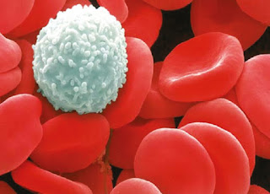
Alyuvar
- Kana kırmızı renk verir.
- İçerisinde hemoglobin bulunur.
- Oksijen ve karbondioksit taşınmasını sağlar.
- Kırmızı kemik iliği, dalak ve karaciğerde üretilir.
- Üretildiğinde çekirdeği vardır, zamanla çekirdeği kaybolur.
- Sayısı diğer kan hücrelerinden fazladır.
- Ömürleri 120 gündür.

Akyuvar
- Vücudu mikroplara karşı korur.
- Mikropları içerisine alarak sindirir veya antikor adı verilen madde ile öldürür.
- Kırmızı kemik iliğinde, lenf düğümlerinde üretilir.
- Çekirdekli ve beyaz renklidir.
- Vücuda mikrop girdiğinde sayıları artar.
- Sayısı diğer kan hücrelerinden azdır.
Kan pulcukları
- Kanın pıhtılaşmasını sağlar.
- Çekirdeksiz ve çok küçüktür.
- Kırmızı kemik iliğinde üretilir.
Büyük kan dolaşımı
- Büyük kan dolaşımında kan, kalp ile vücut arasında dolaşır.
- Kalbin sol alt odacığından aort atar damarı ile çıkan çok oksijenli kan bütün vücuda dağılır.
- Bu sayede hücrelere besin ve oksijen taşınır.
- Hücrelerde oluşan atıklar ve karbondioksit kana geçer ve kanın oksijeni azalır.
- Alt ve üst ana toplardamarla kalbin sağ üst odacığına gelir.
Küçük kan dolaşımı
- Küçük kan dolaşımında kan, kalp ile akciğer arasında dolaşır.
- Kalbin sağ alt odacığındaki az oksijenli kan akciğer atardamarı ile akciğere taşınır.
- Akciğerde oksijen bakımından zenginleşir. (Karbondioksit verilir, oksijen alınır.)
- Çok oksijenli kan, kalbin sol üst odacığına gelir.
Kanın Görevleri:Kanın görevi kısaca taşımacılık yapmaktır. Ancak bunun yanında diğer görevleri:
- Vücut hücrelerinin ihtiyaç duyduğu besin ve oksijeni taşır. Oksijen alyuvarda, besin kan plazmasında taşınır.
- Vücut hücrelerinde oluşan atık maddelerin taşınmasını sağlar. Karbondioksit alyuvarda, diğer atıklar kan plazmasında taşınır.
- Kan pulcukları sayesinde yaralanan organlarda pıhtılaşarak, kan kaybını önler.
- Akyuvarlarla vücuda giren mikroplara karşı savunmayı sağlar.
- Vücut sıcaklığını düzenler.

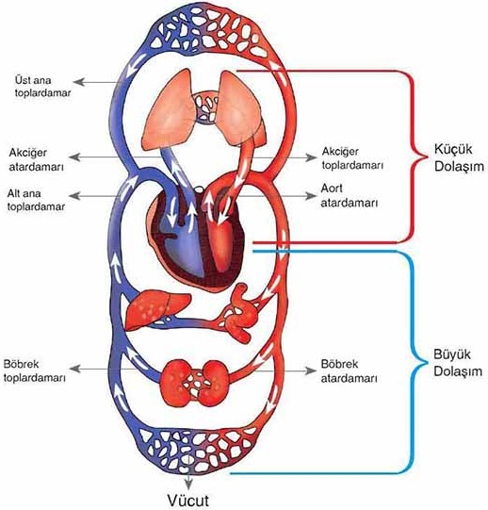
D- Kan Grupları ve Kan Alışverişi
- Kan grubunu, kanın yapısında bulunan özel protein belirler.
- İnsanlarda A, B, AB ve O kan grupları vardır.
- Ayrıca kan gruplarının belirlenmesinde Rh faktörü de önemlidir.
- Kanda Rh proteini bulunanlar Rh (+), bulunmayanlar Rh (-) olarak adlandırılır.
- Rh faktörü ile beraber sekiz çeşit kan grubu bulunmaktadır.
- Herkes kendi kan grubuna kan verebilir, kendi kan grubundan alabilir.
- A Rh (+) bir kişi yalnızca A Rh (+) e kan verebilir veya alabilir.
Kan Bağışı
- Kişilerden gönüllü olarak kan alınmasına kan bağışı denir.
- Kan bağışı toplumsal dayanışmayı artırır.
- Kan bağışı hijyenik ortamda yapılmalıdır.
- Kızılay, ülkemizdeki kan bankasıdır.
Kimler Kan Bağışı Yapabilir: Sağlıklı, 18 ve 65 yaş arasında, 50 kg'ın üzerinde olanlar kan bağışında bulunabilir.

3.KONU:Solunum Sistemi
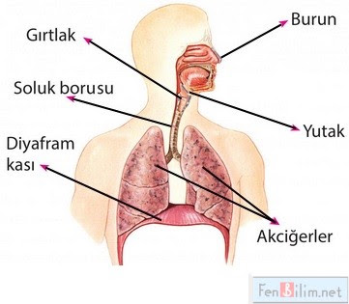
A- Solunum Sistemi: Solunum sistemi havadaki oksijenin kana, kanda bulunan karbondioksitinde havaya verilmesini sağlar. Solunum sistemi burun, yutak, gırtlak, soluk borusu, bronş, bronşcuk ve akciğerlerden oluşur.
1. Burun
Soluduğumuz hava burundan alınır.
Burundaki kıllar ve sümüksü madde (mukus) havadaki toz parçacıklarını tutar.
Kılcal kan damarları alınan havayı ısıtır.
Mukus aynı zamanda alınan havayı nemlendirir.
Burun aynı zamanda koku alma organımızdır.
2. Yutak
Ağız ve burun boşluğuyla, yemek ve soluk borusunun birleştiği kısımdır.
Burun ya da ağız yoluyla gelen hava yutağa geçer.
Ağızdan besin alındığında gırtlak kapağı soluk borusunu kapatır.
3. Gırtlak
Yutaktan gelen havayı soluk borusuna iletir.
Soluk borusunun başlangıcında bulunur.
Gırtlak kıkırdaktan oluşur.
Gırtlağın içinde bulunan ses telleri ile ses oluşumu sağlanır.
4. Soluk borusu
Üst üste dizilmiş kıkırdak halkalardan oluşur.
Soluk borusunun görevi, havanın akciğerlere iletilmesini sağlamaktır.
Soluk borusunun içi bir zarla kaplıdır.
Bu zar, toz parçacıklarını ve mikropları tutmak için kaygan ve yapışkan bir salgı üretir.
Tutulan yabancı maddeler balgam şeklinde dışarı atılır.
5. Bronşlar ve bronşçuk
Soluk borusu, bronş adı verilen iki, kola ayrılır.
Bu kollardan biri sağ, diğeri sol akciğere girer.
Akciğerlerde gittikçe incelen birçok dala ayrılarak bronşçukları oluşturur.
6. Akciğer
Süngerimsi yapıda olan akciğerler biri sağda, diğeri solda olmak üzere iki tanedir.
Sağ akciğer 3, sol akciğer 2 lob (Parça) dan oluşmaktadır.
Sol akciğerin küçük olmasının nedeni burada kalbin bulunmasıdır.
Akciğerlerin yapısında, çok ince duvarları olan alveoller bulunur.
Alveollerin çevresi çok sayıdaki kılcal damarlarla çevrilidir.
Akciğerle kan arasındaki gaz alışverişi alveollerde gerçekleşir.
Akciğerlerin üzeri plevra adı verilen bir zar ile örtülmüştür.
Diyafram
Soluk alıp verme olayında görevli yapılardan biri diyaframdır. Diyafram akciğerlerin çalışmasını destekleyen güçlü bir kastır.
Alveoller
Küçük kan dolaşımında, vücutta oksijence fakirleşen kan temizlenmek üzere akciğerlerdeki alveollere taşınır. Alveollerin etrafı kılcal damarlarla çevrilidir. Kılcal damarlardaki oksijence fakir kan alveollerdeki oksijeni alır, karbondioksiti alveollere verir. Oksijence zengin kan akciğer toplardamarı ile kalbe dönerek tüm vücuda dağıtılır.
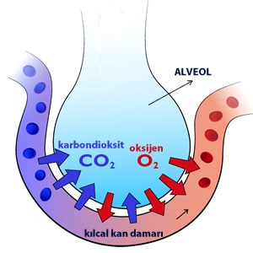
- Diyafram kasılarak düzleşir.
- Akciğerlerin tabanını aşağıya doğru çekilir.
- Kaburga kasları kasılır.
- Göğüs kafesinin genişler.
- Akciğerlerin içerisindeki basınç azalır.
- Akciğerler genişler içeri temiz hava girer.
- Diyafram gevşeyerek kubbeleşir.
- Akciğerler yukarı doğru hareket eder.
- Kaburga kasları gevşer.
- Göğüs kafesi daralır.
- Akciğerlerin içerisindeki basınç artar.
- Akciğerler daralır dışarı kirli hava çıkar.
4.KONU: Boşaltım Sistemi
A- Boşaltım Nedir
Hücrelerde yaşamsal faaliyetler sonucu atık maddeler oluşur.
Ayrıca vücuda fazla alınan ve kullanılmayan artık maddeler de bulunmaktadır.
Artık ve atık maddelerin vücuttan uzaklaştırılmasına boşaltım denir.
Bu olayın gerçekleştiği sistem de boşaltım sistemidir.
Vücutta oluşan artık maddeler (Fazlalık olanlar)
Su, vitamin (B ve C) ve mineral
Vücutta oluşan atık maddeler (Zararlı maddeler)
Karbondioksit, üre, ürik asit, amonyak, safra
B- Boşaltım Sistemi Organları
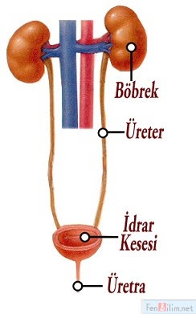
BOŞALTIM SİSTEMİ ORGANLARI: 1. Böbrekler
- Kan içindeki atık maddelerin süzüldüğü organdır.
- Süzülen üre, fazla su ve tuz idrarı oluşturur.
- Böbrek atardamarı ile gelen kan böbreklerde süzülür.
- Yararlı maddeler böbrek toplardamarı ile tekrar vücuda kazandırılır.
- Böbrek içerisinde Nefron (Süzme cisimcikleri)'da kan süzülür.
- Her bir böbrekte bir milyon nefron vardır.
- İnsanlarda böbrekler bel omurlarının yanında iki tanedir.
- Böbreklerin şekli fasulyeye benzer.
- Böbrekler yaklaşık 10 cm uzunluğundadır.
Böbrek atardamarı
Temiz kan taşır (Oksijen miktarı fazla), ancak içerisinde süzülecek madde miktarı fazladır.
Böbrek toplardamarı
Kirli kan taşır (Karbondioksit miktarı fazla), ancak süzülecek madde miktarı azalmıştır.
Böbreğin Görevleri
- Vücudun su ve mineral dengesini sağlamak
- Fazla olan su, tuz, vitamin (B ve C) ve mineralleri idrarla dışarı atmak.
- Zararlı maddeleri idrarla dışarı atmak.
- Kanın asit-baz dengesini sağlamak.
2. Üreter (İdrar borusu)
- İdrarın, idrar kesesine taşınmasını sağlar.
- İnce, uzun ve kaslı borucuk şeklindedir.
3. İdrar Kesesi (Mesane)
- İdrarı depolar.
- Esnek bir yapıya sahiptir.
- İdrar arttıkça esneyebilir.
4. Üretra (İdrar kanalı): İdrarın dışarı atılmasını sağlar.
C- Boşaltım Nasıl Gerçekleşir
- Kan, böbrek atardamarı yoluyla böbrekleri gelir ve nefronlar da süzülür.
- Kan içindeki yararlı maddeler, süzülme sırasında nefronlar da emilir ve tekrar kana geçer.
- Süzülerek temizlenen kan, böbrek toplardamarı ile böbreklerden çıkar.
- Süzülmeden sonra kalan mineraller, su, vitamin, üre ve ürik asit idrarı oluşturur.
- Oluşan idrar, üreter ile idrar kesesine taşınır ve burada toplanır.
- İdrar üretra ile vücuttan dışarı atılır.
Not: Böbrek atardamarında temiz kan, böbrek toplardamarında ise kirli kan bulunur. Böbrek çalışması sırasında oksijeni kullanır ve karbondioksit üretir. Kan içindeki atık maddeler uzaklaştırılırken kan kirlenmiş (Karbondioksit bakımından zengin) olur.
D- Atık Maddeleri Vücudumuzdan Uzaklaştıran Organlar
1. Deri: Terleme yoluyla vücuttaki fazlalık su ve tuzu dışarı atar.
2. Akciğerler: Hücre işi solunum sonucu oluşan karbondioksit ve su buharının dışarı atılmasını sağlar.
3. Kalın bağırsak:Su, safra ve besin atıklarının dışkı yoluyla atılmasını sağlar.
4. Karaciğer: Proteinlerin sindirilmesi sonucu oluşan amonyağı üreye çevirir.

1. Besinlerin vücudumuzda kullanılabilmesi için küçük parçalara ayrılması gerekir. Aşağıdaki organların hangisinde hem fiziksel (mekanik) hem de kimyasal sindirim birlikte gerçekleşir? A) Yemek borusu B) Mide C) Kalın bağırsak D) Yutak
2. Karbonhidrat, protein ve yağların kimyasal sindiriminin tamamlandığı ve besin emiliminin gerçekleştiği temel organımız aşağıdakilerden hangisidir?
A) Mide B) Kalın bağırsak C) İnce bağırsak D) Yemek borusu
3. Karaciğer tarafından üretilen ve yağların mekanik (fiziksel) sindirimini kolaylaştıran safra sıvısı, hangi yapı aracılığıyla ince bağırsağa dökülür?
A) Mide öz suyu B) Pankreas öz suyu C) Koledok kanalı (veya safra kanalı) D) Soluk borusu
4. Aşağıdaki besin içeriklerinden hangisinin mide ve ince bağırsakta kimyasal sindirimi yapılmaz?
A) Protein B) Yağ C) Vitamin D) Karbonhidrat
5. Besinlerin posasındaki su, mineral ve bazı vitaminlerin emilimi hangi organda gerçekleşir?
A) İnce bağırsak B) Kalın bağırsak C) Mide D) Yutak
6. Soluk alma sırasında vücudumuzda meydana gelen değişimlerle ilgili aşağıdakilerden hangisi doğrudur?
A) Diyafram kası kubbeleşir (gevşer). B) Göğüs boşluğunun hacmi küçülür.
C) Akciğerlere hava dolduğu için göğüs kafesi genişler. D) Karın içi basınç azalır.
7. Akciğerlerimizde oksijen ile karbondioksit gazlarının yer değiştirdiği (gaz alışverişinin yapıldığı) en küçük yapı birimi aşağıdakilerden hangisidir?
A) Bronş B) Alveol C) Bronçuk D) Gırtlak
8. Soluk borusunun sürekli açık kalmasını ve havanın rahatça iletilmesini sağlayan yapı aşağıdakilerden hangisidir?
A) Kas tabakası B) Kıkırdak halkalar C) Alveoller D) Epiglotis (gırtlak kapağı)
9. Solunum sistemine ait aşağıdaki yapılardan hangisinde havanın ısıtılması, nemlendirilmesi ve tozların tutulması en az gerçekleşir?
A) Burun B) Yutak C) Soluk borusu D) Alveoller
10. Soluk verme olayı sırasında, akciğerlerdeki havanın dışarı atılmasında temel etken aşağıdakilerden hangisidir? A) Diyaframın kasılarak düzleşmesi B) Göğüs kafesinin genişlemesi
C) Akciğer iç basıncının artması ve göğüs boşluğunun hacmi küçülmesi D)Karın kaslarının gevşemesi
11. Kalbin yapısında bulunan odacıklarla ilgili aşağıdakilerden hangisi doğrudur?
A) Üstteki odacıklara karıncık, alttaki odacıklara kulakçık denir.
B) Karıncıkların duvarı, kulakçıklara göre daha kalındır.
C) Sağ taraftaki odacıklarda temiz kan bulunur.
D) Kalp toplam üç odacıktan oluşur. CEVAPLAR : 1:B 2:C 3:C 4:C 5:B 6:C 7:B 8:B 9:D 10:C 11:B

